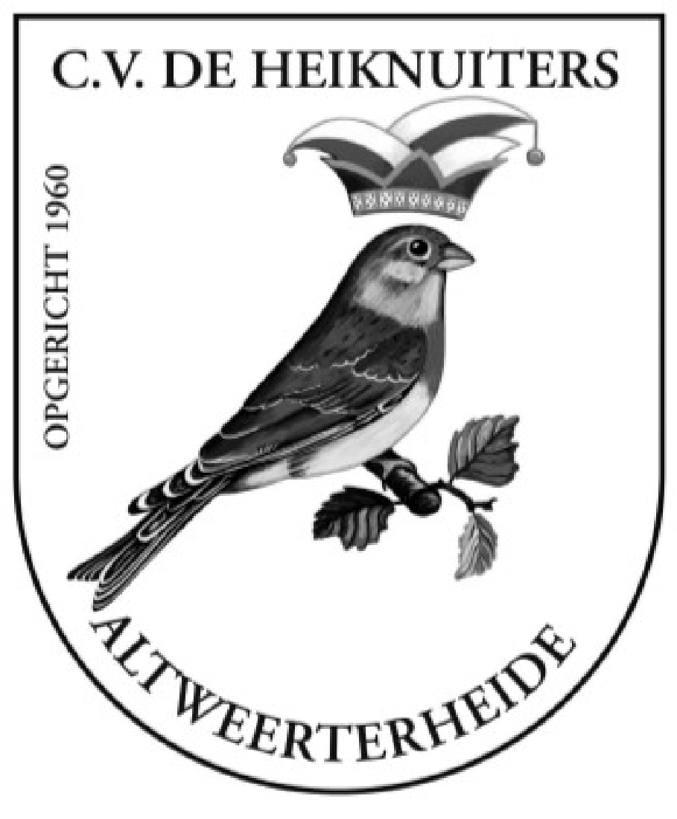
Inschrijving Vastelaovundj optocht C.V. de Heiknuiters 2026.

We hopen dat alle Heiknuiters inmiddels weer bevangen zijn door het vastelaovundj
virus en iedereen hun krachten heeft gebundeld om een wagen of een ander ludiek attribuut te bouwen voor de vastelaovundj optocht van C.V. de Heiknuiters. Hebben jullie nog geen idee, dan wordt het de hoogste tijd om er over na te gaan denken, want het is zo 16 februari! Laten we er met zijn allen voor zorgen dat het ook dit jaar weer een geweldige optocht wordt, en een onvergetelijk moment voor de nieuwe hoogheden van dit seizoen.

We nodigen alle Heiknuiters, Heiknuiterinnekes en klein Heiknuiterkes uit om aan de optocht deel te nemen en zich in te schrijven voor de vastelaovundj optocht van C.V. De Heiknuiters op maandag 16 februari. Bouw een mooie vastelaovundjwagen of verzin een ander ludiek onderwerp. Er zijn prijzen voor de verschillende categorieën, en natuurlijk hebben we weer een aanmoedigingsprijs en de knouwelpries.

In het bijzonder zouden we de kleine Heiknuiterkes en de jeugd willen uitnodigen om aan de optocht van C.V. de Heiknuiters deel te nemen. Om jullie te stimuleren hebben we twee categorieën gemaakt waarmee een 1e prijs valt te verdienen!
Heb je een idee, maar weet je niet hoe je het moet aanpakken, vraag dan even aan pap of mam!!!

Tevens nodigen we de optochtdeelnemers uit voor het Herste Aete dit is van 12.30 tot 13.30 u. Deze activiteit zal plaatsvinden bij de kantine van sporthal Op den Das”. Jullie hoeven je niet druk te maken om het eten, daar zorgen wij voor, zodat men zich enkel hoeft te concentreren op de voorbereidingen voor de optocht.
De optocht zal omstreeks 14.11 u vertrekken vanaf de parkeerplaats bij sportpark Op den Das.

Je kunt je inschrijven voor de vastelaovundj optocht door onderstaand formulier in te leveren bij
Leon van der Looy Heidehof 9 of per mail naar martijn@bosjes.com
Dit formulier kun je vinden op de site www.heiknuiters.nl Inleveren vóór woensdag 11 februari.

Inschrijving vastelaovundj optocht C.V. De Heiknuiters op maandag 16 februari 2026

Naam groep : ..……………………………………..………………………
Naam contactpersoon : ……..……………………………………..…………………
Telefoonnummer contactpers. : …………………………..…………………………………..
Email-adres contactpersoon : ……..……………………………………..…………………
Thema : …………………………..…………………………………..

Volwassenen (weg strepen en in vullen wat van toepassing is, ≥ 15 personen is grote groep)

A. Grote, groep wel / geen wagen Aantal personen : ……….. met / zonder muziek

B. Kleine, groep wel / geen wagen Aantal personen : ……….. met / zonder muziek

C. Duo / Einzelgänger met / zonder muziek

Jeugd (t/m 13 jaar) (weg strepen en in vullen wat van toepassing is)

D. Groep wel / geen wagen. aantal personen : ……….. met / zonder muziek

E. Duo / Einzelgänger met / zonder muziek

Neemt deel aan het Herste Aete aantal personen: .……….

Inleveren bij Leon van der Looy, Heidehof 9 of mailen naar martijn@bosjes.com vóór woensdag 11 februari.
Laten we er met zijn allen weer een geweldige optocht van maken!!!

C.V. de Heiknuiters, Optochtcommissie

